**«Зимушка хрустальная»**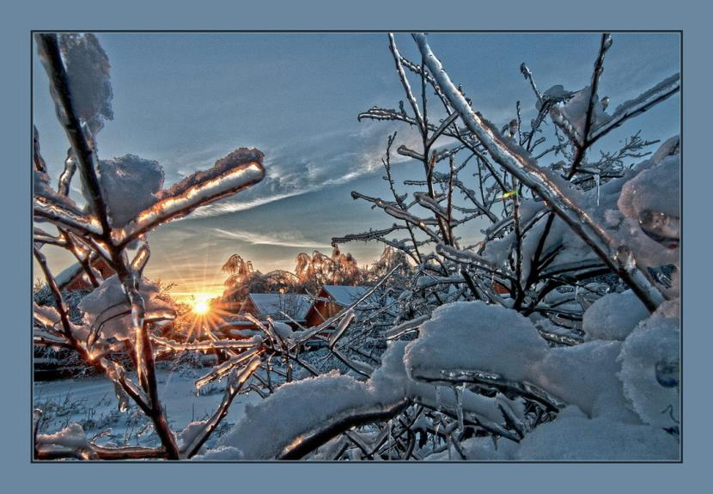

Новогодние праздники, Рождественское чудо, яркие  детские впечатления и подарки, запах хвои, мандаринов, конфет! Каждый ребёнок и взрослый  ждёт  необыкновенных чудес  в эти декабрьские дни уходящего года. Каждый праздник необыкновенно хорош и запоминается тем, что к нему готовятся, его приближают и ждут всей семьёй.

Красота зимы  поражает нас своей необычайной простотой и величием: большими сугробами снега и тонкими хрупкими снежинками, узорами льда на стекле окон. Сколько забав у детворы на улице, сколько забот у взрослых.

По сложившейся традиции в нашем детском саду прошел конкурс новогодних поделок Мастерская Деда Мороза под названием «Зимушка хрустальная».С целью: Привлекать детей и родителей к активному разнообразному участию в подготовке к празднику и его проведении.

*Задачи:*

* Развивать творчество и художественно-эстетические  способности в изобразительной и продуктивной деятельности детей-дошкольников.
* Поддерживать родителей в их стремлении сблизиться с детьми в процессе совместного художественного творчества.
* Поддерживать интерес и  ценностное отношение к семейным традициям празднования.
* Содействовать  укреплению связей  дошкольного учреждения  и семьи.

Родители нашей группы не остались равнодушными к этому празднику творчества. К работе участники выставки отнеслись серьезно, вложив много терпения и труда. Множество интересных и оригинальных работ сделали своими руками наши юные мастера и их родители. Сколько положительных эмоций и радости от совместного процесса получили дети, да и сами взрослые это мы можем увидеть в готовых **поделках.** Дети помогали родителям, выполняя несложные операции, и с удовольствием об этом рассказывали. Разнообразен был и материал, который использовали для поделок изобретательные родители. Изготовление поделок играет очень большую роль в детском творчестве, поскольку они развивают воображение и мышление.

